COSTA RICA & PANAMA
DAL 26 FEBBRAIO AL11 MARZO 2019

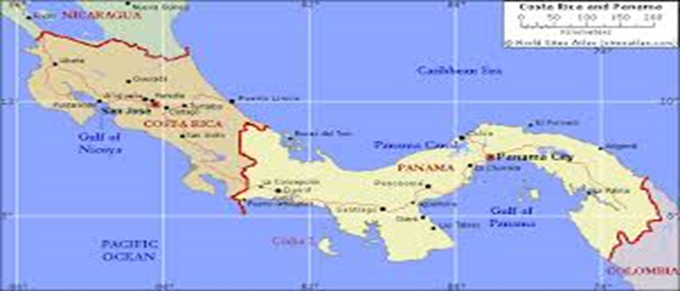

La leggenda narra che Cristoforo Colombo approdò in questa terra e decise di darle il nome di “Costa Rica”, convinto che il sottosuolo nascondesse metalli preziosi. Non si è mai estratto né oro né argento ma il nome rappresenta magnificamente la ricchezza di una natura tanto incontaminata. È situata sull’istmo che divide l’Oceano Atlantico dal Pacifico, su quella fascia di terra che dal Nicaragua si protende verso Panama e gode quindi di una posizione eccezionalmente favorevole: tra le spiagge del Pacifico e la Costa Caraibica.

26 FEBBRAIO: ROMA/MADRID/SAN JOSE
Ritrovo dei partecipanti all’aeroporto di Roma Fiumicino in tempo utile per la partenza del volo di linea Iberia per San José via Madrid alle ore 07.40. Arrivo alle 15.45 a San Jose, disbrigo delle formalità doganali e trasferimento in pullman privato all’Hotel Sleep Inn Paseo de Las Damas o similare. Sistemazione nelle camere riservate, cena e pernottamento in hotel.

27 FEBBRAIO: SAN JOSE/IRAZU/SAN JOSE
Prima colazione in hotel. Partenza con pullman e guida parlante italiano (seguirà il gruppo fino alla partenza da San Josè) per la visita del Parco Nazionale del Vulcano Irazú. Situato a 31 km dalla città di Cartago, il vulcano Irazu si trova a 3432 metri sul livello del mare e dà il nome a questo importante parco nazionale. Il vulcano è stato nominato dagli abitanti indigeni delle pendici del Vulcano Istaru¨ (Montagna di tuoni e tremori). La sua ultima eruzione importante è datata 1963. I crateri sono sempre circondati da nuvole e nebbia ma con un po 'di fortuna sono facili da osservare e il paesaggio è semplicemente fantastico. I crateri principali hanno un diametro di 1050 metri e ritraggono una bellissima laguna di acqua verde sulfurea, l’odore dello zolfo è facilmente percepibile nell'aria. In una giornata limpida dal punto più alto è possibile osservare sia il Mar dei Caraibi che l'Oceano Pacifico. Pranzo in un ristorante locale. Nel pomeriggio rientro a San José. Cena e pernottamento in hotel.

28 FEBBRAIO: SAN JOSE/TORTUGUERO
Prima colazione in hotel. Partenza al mattino presto in pullman per El Tortuguero. Durante il tragitto si attraverserà il Parco Nazionale di Braulio Carrillo, uno fra i più interessanti e suggestivi del paese. Arrivo al molo ed imbarco su veloci lance con le quali si attraverserà il Parco Nazionale del Tortuguero, addentrandosi in una giungla senza eguali in tutto il paese. Arrivo al Laguna Lodge o similare. Sistemazione nelle camere riservate, pranzo in lodge. Nel pomeriggio proseguimento del tour all’unico centro abitato all’interno del parco, un piccolo borgo costituito da poche case. Rientro al Lodge, cena e pernottamento.

01 MARZO: TORTUGUERO NATIONAL PARK
Prima colazione in lodge. Proseguimento della visita del parco per ammirare la ricchezza di flora e fauna, scimmie, bradipi, uccelli, tra cui i graziosi colibrì, e una vegetazione rigogliosa. Rientro al lodge per il pranzo. Nel primo pomeriggio partenza in lancia attraverso un fantastico percorso fra i canali minori del Tortuguero. Al termine rientro al Lodge, cena e pernottamento.

02 MARZO: TORTUGUERO/SARAPIQUI
Prima colazione in hotel. Partenza per Sarapiqui. Durante il percorso visita ad una piantagione di cuori di palme e pranzo nella piantagione. Si vivrà l'esperienza indimenticabile della scoperta di una piantagione di cuori di palme, un cibo per buongustai noto per il suo gusto delizioso e la sua ricchezza di fibre, calcio e vitamine. Pranzo in ristorante. Al termine proseguimento per Sarapiqui. Arrivo all’Hotel Sarapiquis Rain Forest Lodge, sistemazione nelle camere riservate. Cena e pernottamento.

03 MARZO : SARAPIQUI / ARENAL
Prima colazione in hotel. Partenza alla scoperta della foresta pluviale nel suo aspetto più naturale. Possibilità di effettuare le attività del Canopy Tour: per mezzo di cavi sospesi in cima agli alberi, si vieni trasportati da una piattaforma all'altra. Animazioni, risate ed emozioni garantite. Gli istruttori sono altamente qualificati, e tutte le attività vengono effettuate nel rispetto degli obblighi di sicurezza. Queste animazioni sono pensate per i clienti di tutte le età senza particolari attitudini fisiche. Pranzo al ristorante del centro di attività. Nel pomeriggio Tour del cioccolato “La Tirimbina”. Al Centro della foresta pluviale di Tirimbina, si scopriranno le meraviglie di uno degli alimenti più allettanti del mondo: il cioccolato! L'albero di cacao ha origine in Mesoamerica e ha una storia ricca e straordinaria. Era uno dei prodotti più importanti per le civiltà Maya e Azteca e anche per altre culture. La scoperta delle Americhe ha portato gli esploratori europei a introdurre il cioccolato nelle corti europee, che lo hanno trasformato nei deliziosi prodotti di cui oggi godiamo. Il tour inizierà attraversando il famoso ponte sospeso di TRC fino a una piantagione di cacao (Theobroma cacao). Lungo la strada, sarà illustrata la storia dell'albero del cacao e una guida del TRC svelerà i segreti della trasformazione del cacao in cioccolato. Si assisterà al processo di produzione del cioccolato di prima mano e sarà possibile allietare le papille gustative con un vero piacere: cioccolata di foresta pluviale biologica.
Proseguimento per Arenal, arrivo all’Hotel Arenal Manoa Hotel o similare, sistemazione nelle camere riservate cena e pernottamento.

04 MARZO: ARENAL/PARCO NACIONAL TENORIO/SAN JOSE/PANAMA CITY
Dopo la prima colazione in hotel, partenza per la visita del Parque Nacional Tenorio. Visita del Vulcano le misteriose fumarole trasformano l’unione dei due fiumi Buena Vista e Roble in un flusso d’acqua di un color turchese smagliante dando vita al Rio Celeste. Visita di questo spettacolare angolo di tranquillità, con le sorgenti di acqua termale e la sua cascata di singolare bellezza. Pranzo in ristorante locale in corso di escursione. Nel pomeriggio trasferimento in pullman per l’aeroporto internazionale di San José e partenza con volo di linea per Panama City. Arrivo in serata e trasferimento all’Hotel Best Western Plus Zen o Las Americas Golden Tower. Sistemazione nelle camere riservate, cena e pernottamento.

05 MARZO: PANAMA CITY
Prima colazione in hotel e partenza per la visita della città con guida parlante italiano. Si visiterà il Sonian Tropical Research Institute Tupper Center Panama Canal’s, per ammirare i suoi bellissimi affreschi raffiguranti i lavori per la costruzione del corso d’acqua del Canale di Panama; Miraflores Locks, per osservare il transito delle navi da una distanza di pochi metri e conoscere le varie operazioni del Canale di Panama, la storia della sua costruzione, la sua partecipazione ai mercati mondiali, e l'importanza del suo bacino. Si proseguirà la visita al quartiere di Casco Viejo, dalle costruzioni coloniali e negozi tipici, oggi classificato Patrimonio dell’Umanita dall’UNESCO. Pranzo in ristorante locale. Cena libera. Pernottamento in hotel.

06 MARZO: PANAMA CITY/EMBERAS/PANAMA CITY
Dopo la prima colazione in hotel partenza per Puerto Vigia per la visita della comunità di Emberas. A Puerto Vigia ci si imbarcherà su piroghe a motore che in circa un'ora e 30 minuti di viaggio ci condurranno nel cuore della tribù delle Emberas, originarie di Darien, nel sud del paese. La loro vita è basata sulla pesca, la caccia e l'agricoltura e, fino a poco tempo fa, le ceramiche artigianali. Il cocobolo, un tipo forte di legno tropicale scolpito dagli indiani, ci sarà presentato sotto forma di animali o scena della vita quotidiana. Il famoso "Tagua", chiamato anche avorio naturale, frutto di un tipo di palma, viene lavorato a maglia usando le sue fibre e poi tinto con coloranti naturali. Questo sarà un giorno di piaceri semplici. Si osserverà come gli indiani danzano sotto un ampio Rancho sopraelevato su colonne per offrire riparo agli animali selvatici. Anche la cucina si svolge al Rancho. Per pranzo verrà servito pesce fresco di fiume accompagnato da yucca o patacones in foglie di banana, che mantengono il cibo caldo. Il rapporto delle Emberas con i turisti è stato istituito solo di recente e la loro accoglienza è davvero autentica. Nel pomeriggio rientro in hotel. Cena libera, pernottamento in hotel.

07 MARZO : PANAMA CITY / BOCAS DEL TORO
Prima colazione in hotel. Trasferimento in pullman all’aeroporto in tempo utile per il volo per Bocas del Toro. Questa località è perfetta per rilassarsi sulle splendide spiagge, immergersi nel mare cristallino, godere la barriera corallina e la vita marinara. All’arrivo trasferimento all’Hotel Playa Tortuga o similare. Sistemazione nelle camere riservate. Cena e pernottamento in hotel.
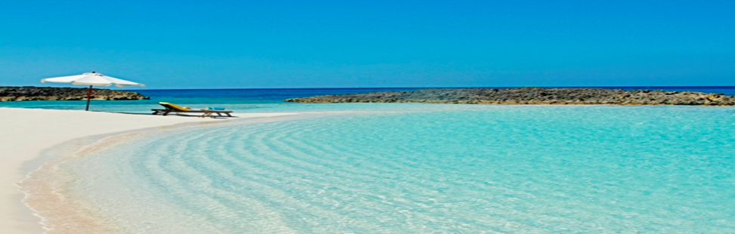

08/09 MARZO : BOCAS DEL TORO
Soggiorno in Hotel con trattamento di pensione completa (bevande escluse ).

10 MARZO : BOCAS DEL TORO / PANAMA CITY / ......
Prima colazione in hotel. Trasferimento in pullman all’aeroporto in tempo utile per il volo per Panama City. Arrivo disbrigo delle formalità di imbarco e partenza con volo di linea Iberia per Roma via Madrid alle ore 18,15. Pasti e pernottamento a bordo.

11 MARZO : .... ROMA
Arrivo all’aeroporto di Roma Fiumicino alle ore 18,05. Termine del viaggio. Fine dei nostri servizi.

QUOTA INDIVIDUALE DI PARTECIPAZIONE ……………….……. € 3.720,00
Minimo 18 partecipanti

SUPPLEMENTO SINGOLA………………………………………………….. € 680,00

La Quota Comprende:
- voli di linea Iberia Roma/Madrid/San Jose/Panama City/Madrid/Roma
- 23 kg. di Franchigia bagaglio
- Le tasse aeroportuali ( € 120,00 al 04.12.2018)
- Voli interni San Jose/Panama City, Panama City/Bocas del Toro/Panama City
- pullman per trasferimenti, visite ed itinerario come da programma
- sistemazione in Hotels come da programma in camere tutte con servizi privati
- trattamento di pensione completa eccetto le due cene a Panama City
- Accompagnatore per tutta la durata del viaggio
- Guide locali parlante italiano
- polizza assicurativa Unipol S.p.a. per la Responsabilità Civile secondo norme vigenti
- polizza per assistenza alla persona medico+bagaglio Filo Diretto/Axa
- POLIZZA ANNULLAMENTO VIAGGIO
- MANCE

La Quota Non Comprende:
- Le bevande, gli ingressi e quanto non espressamente indicato alla voce "La Quota Comprende"

CAMBIO 1 USD = € 0,88

LA QUOTA DI PARTECIPAZIONE E’ STATA CALCOLATA IN BASE ALLE TARIFFE AEREE ED AL CAMBIO DELLA VALUTA IN VIGORE AL MOMENTO DELLA PUBBLICAZIONE DEL PROGRAMMA, COSI’ PURE LE TASSE AEROPORTUALI, PERTANTO SE DOVESSERO VERIFICARSI DELLE VARIAZIONI, COMUNICHEREMO ENTRO E NON OLTRE 20 GIORNI PRIMA DELLA PARTENZA EVENTUALI ADEGUAMENTI.

Sede legale:
00152 ROMA – Via San Vincenzo de Paoli, 24 –
Operativo: Via degli Scipioni, 256B - tel 06 45 42 0994 fax 06 233 248 519
email: info@ilviandante.com
www.ilviandante.com
C.C.I.A. n. Rea RM-918940 – Registro Tribunale di Viterbo n. 4079 – P. IVA 00376310561

